## 利用深度学习+多视图几何检测动态物体

原文标题：DynaSLAM: Tracking, Mapping and Inpainting in Dynamic Scenes

关键技术：

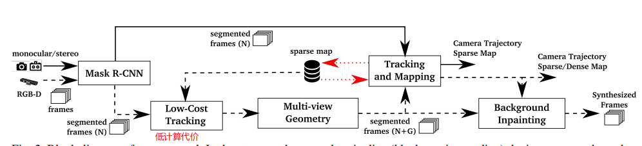

1. 利用训练好的mask R-CNN 进行frame的语义分割
2. 利用多视图几何原理细化结果
3. 将多数时间静态的部分标记为静态
4. 重叠5frame，以多视图结果为准，补充神经网络结果

实验结果：

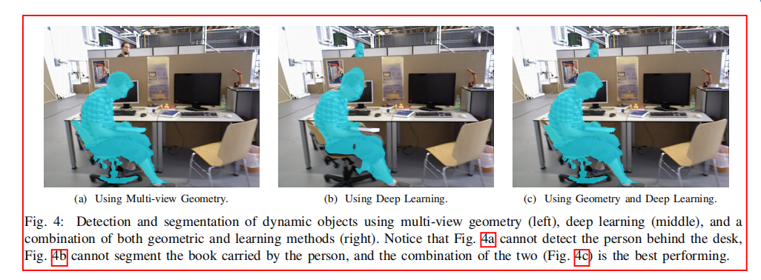

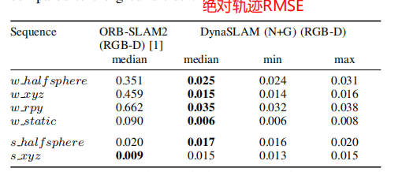

KITTI数据集

局限：

## 利用动态边缘化的VI-DSO

原文标题：Direct Sparse Visual-Inertial Odometry using Dynamic Marginalization

关键技术：

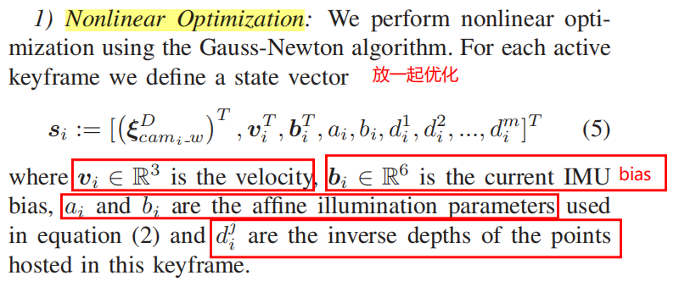

1. 将尺度、梯度和位姿一起进行优化

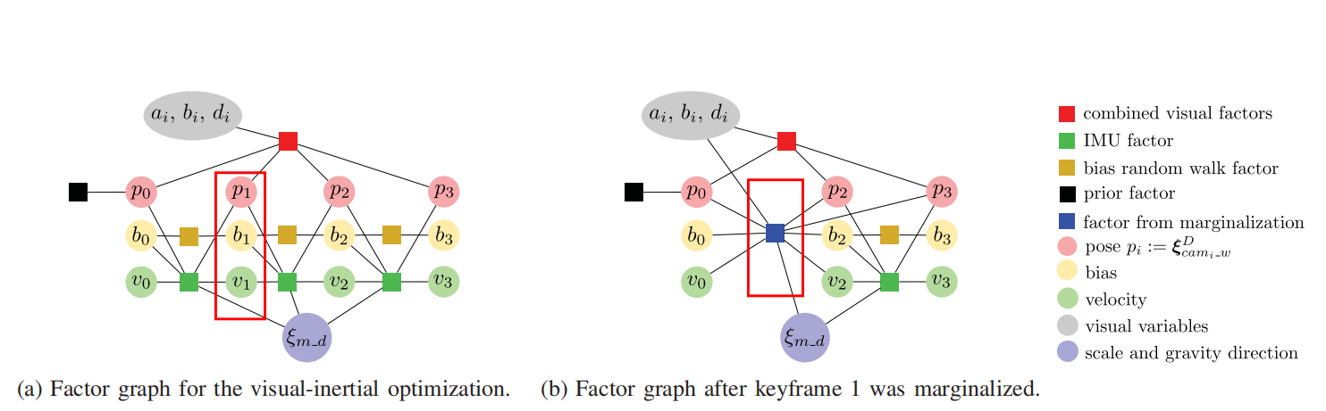

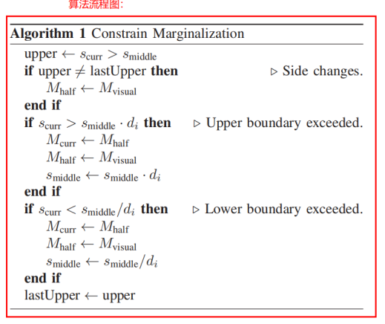

1. 提出动态边缘化的策略来精确尺度

实验结果：

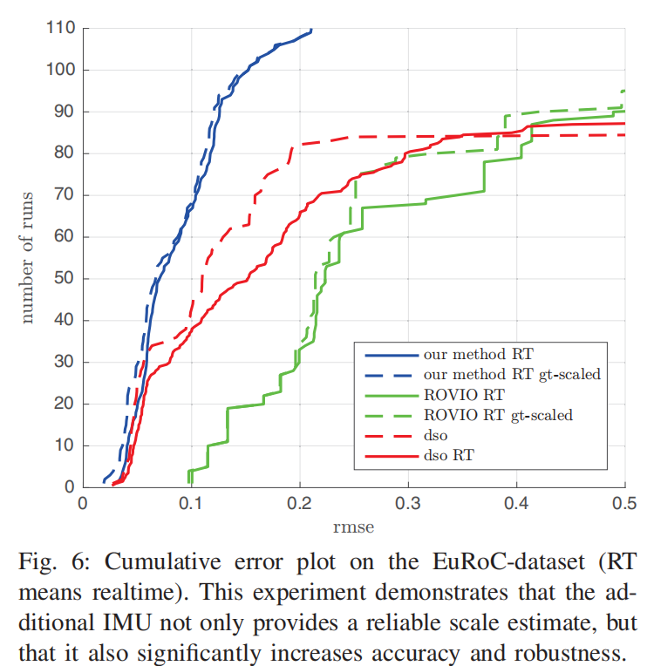

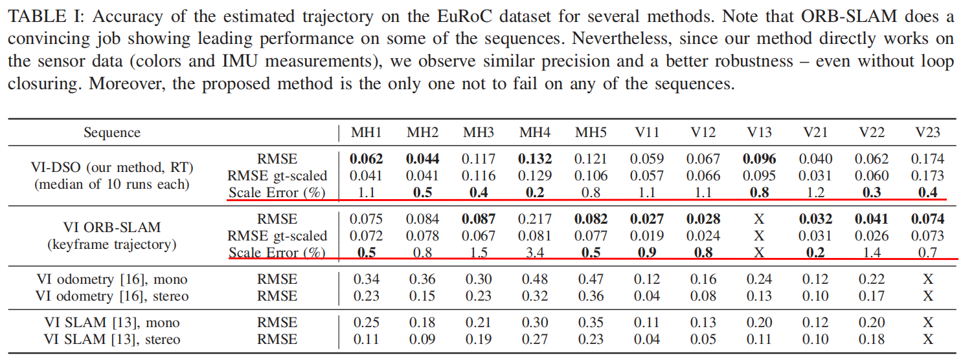

局限：

## 移动机器人进行室内3D建图

原文标题：Grid Map Guided Indoor 3D Reconstruction for Mobile Robots with RGB-D Sensors

关键技术：

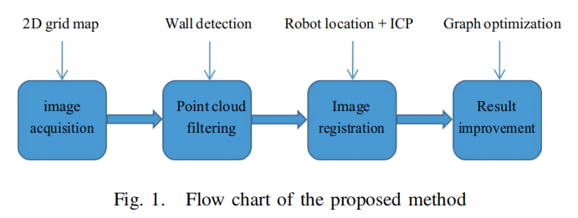

1. 基于预先激光雷达获取的2D栅格地图

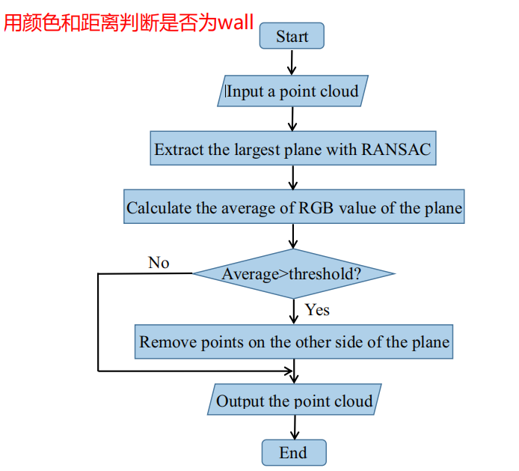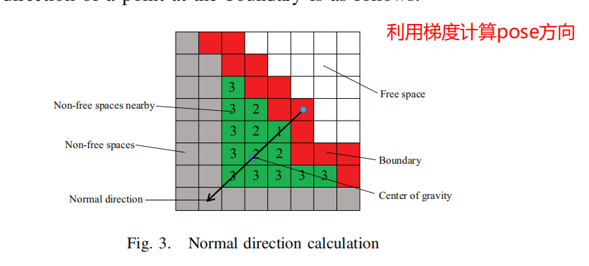

1. 提出一种解决室内镜面反射的滤波器

实验结果：

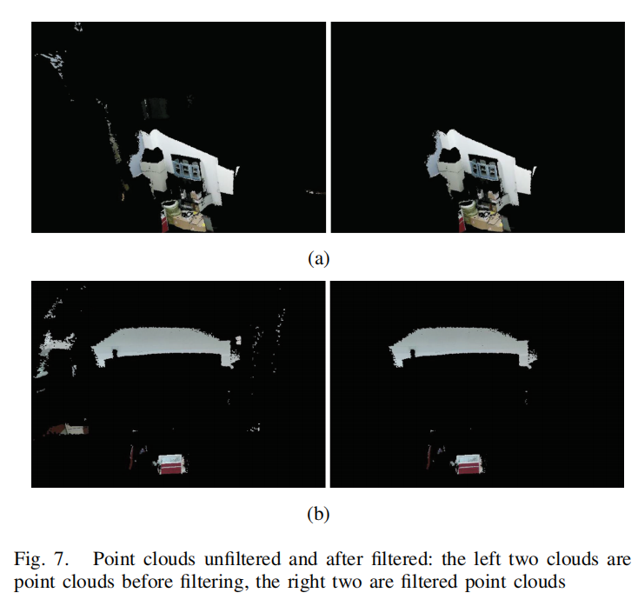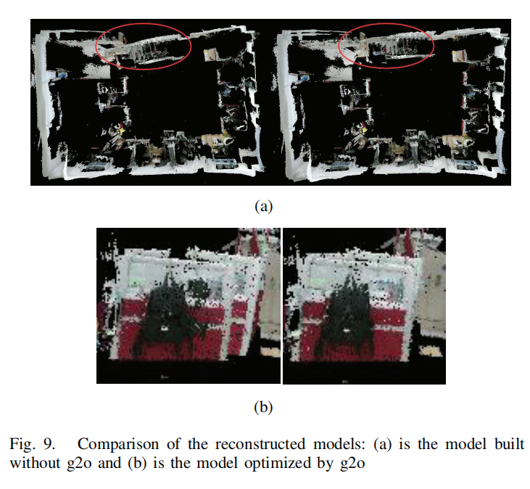

局限：

属于一种图优化方法

## 动态环境中基于栅格的运动聚类

原文标题：GMC: Grid Based Motion Clustering in Dynamic Environment

关键技术：

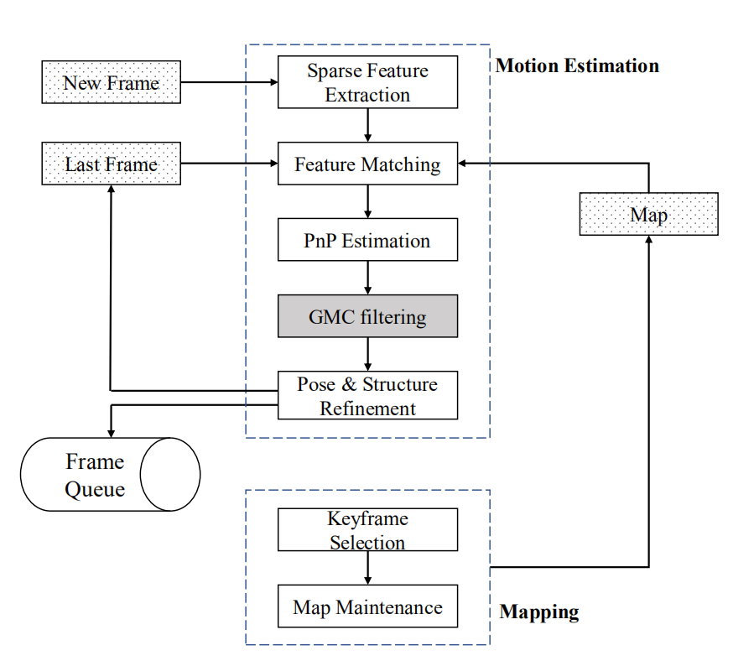

1. 只考虑平面栅格的2D场景

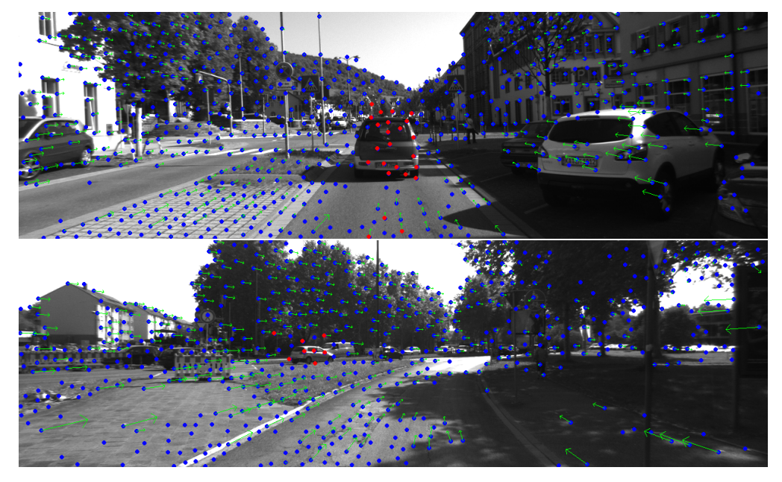

1. 在keypoints领域内进行运动预测

实验结果：

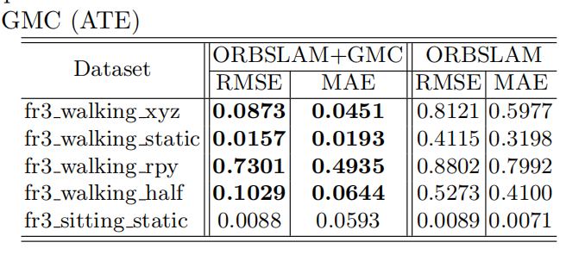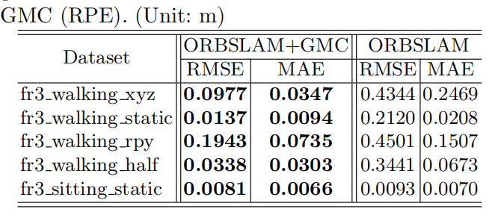

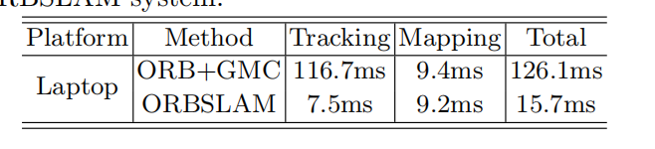

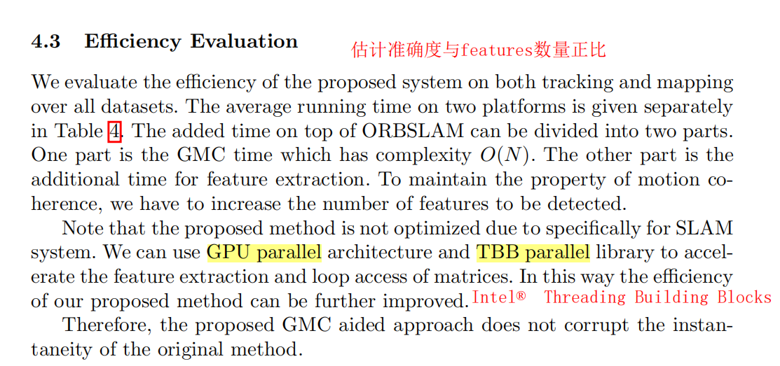

局限：

## 使用Kinect+RTAB建图

原文标题：SLAM method: reconstruction and modeling of environment with moving objects using an RGBD camera

关键技术：

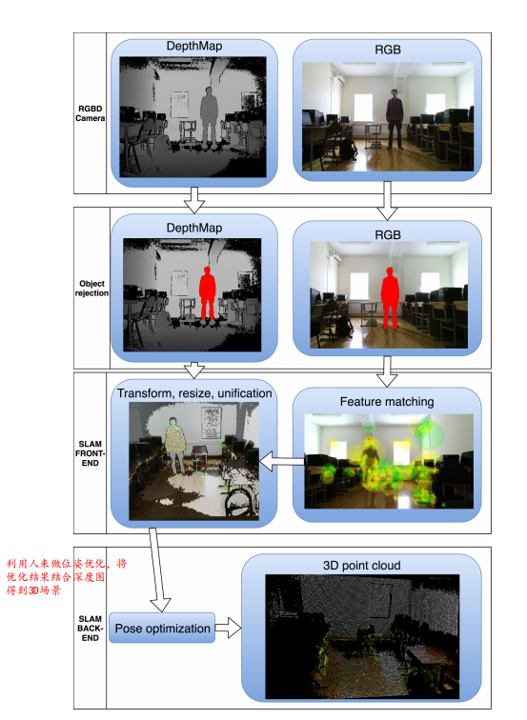

1. 分析图匹配特征，提出一种动态物体检测方法
2. 利用集中特征匹配来优化pose

实验结果：

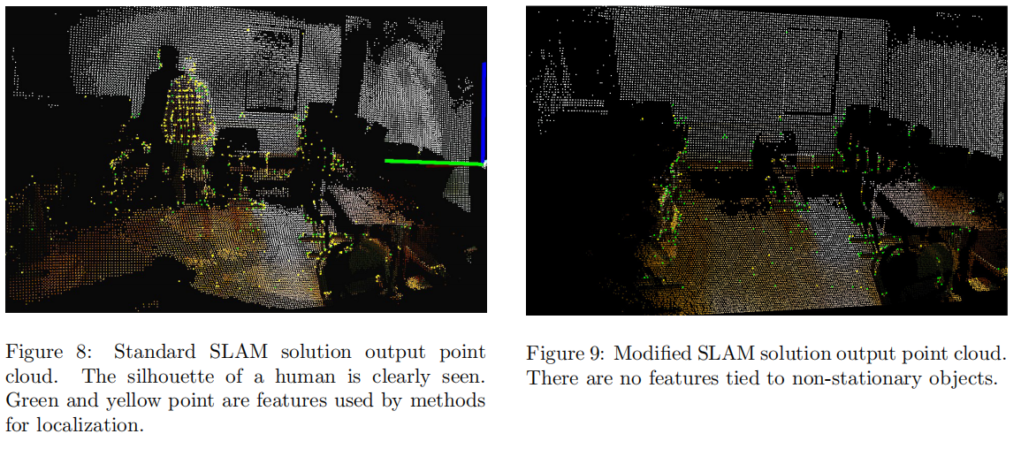

局限：

文章复读：

1. 一种利用RGBD数据处理高动态环境的非参数统计和聚类的方法
2. 视觉里程计的统一公式